

UNIVERSIDADE FEDERAL RURAL DE PERNAMBUCO (UFRPE)

UNIDADE ACADÊMICA DE SERRA TALHADA (UAST)

BACHARELADO EM SISTEMAS DE INFORMAÇÃO

PROJETO PARA OBTENÇÃO DE PARTE DA NOTA DA SEGUNDA VERIFICAÇÃO DE APRENDIZAGEM REFERENTE À DISCIPLINA PROCESSO DE DESENVOLVIMENTO DE *SOFTWARE*

JANEIRO DE 2019

TÍTULO DA SOLUÇÃO: **Sistema de Farmácia.**

AUTOR: **Johanes Jesito de Carvalho**

JANEIRO DE 2019

1. **Identificação do Sistema**
   1. **Descrição do sistema**

Do que se trata e para quê serve o sistema.

* 1. **Objetivos**
     1. **Objetivo geral**

O quê se pretende alcançar com o sistema.

* + 1. **Objetivos específicos**
* O quê se pretende alcançar com o sistema
* Detalhadamente
* Em tópicos

1. **Requisitos** 
   1. **Requisitos do usuário**

-Descrever os requisitos do sistema em alto nível

“Requisitos de usuário são declarações, em uma linguagem natural com diagramas, de quais serviços o sistema deverá fornecer a seus usuários e as restrições com as quais este deve operar.” (SOMMERVILLE, 2011)

-Aqui não será necessário o uso de diagramas, apenas a representação textual.

* 1. **Requisitos do sistema**

-Descrever os requisitos do sistema em baixo nível

“Requisitos de sistema são descrições mais detalhadas das funções, serviços e restrições operacionais do sistema de *software*.” (SOMMERVILLE, 2011)

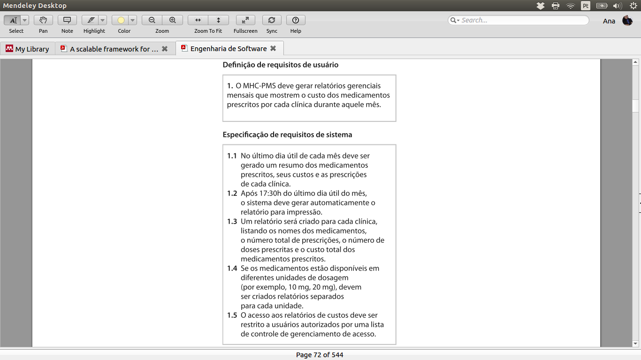  
Figura 1. Exemplo de requisitos do sistema.

Fonte: Sommerville (2011)

**Observações**

-Adicionar apenas 5 requisitos do usuário

-Detalhar os 5 requisitos de usuário em requisitos do sistema conforme na figura 1

**3. Modelagem do Sistema**

**3.1 Contexto do Sistema**

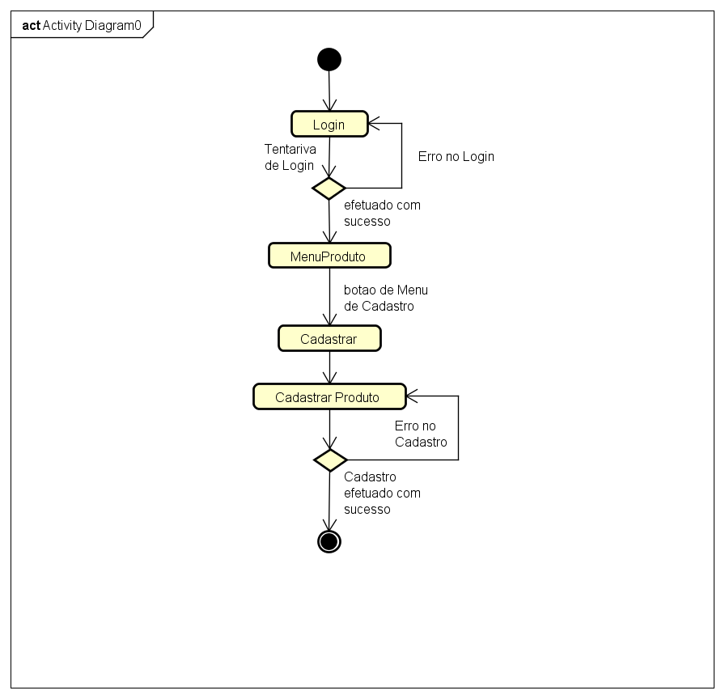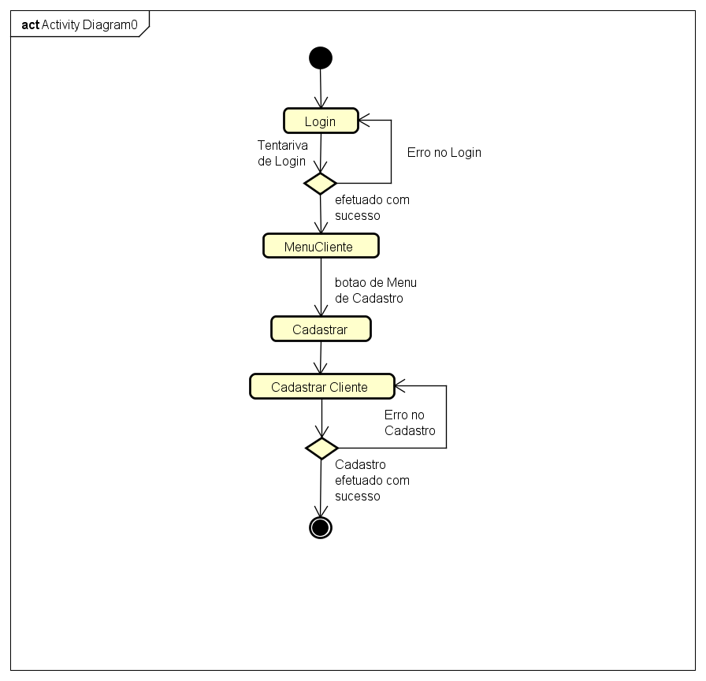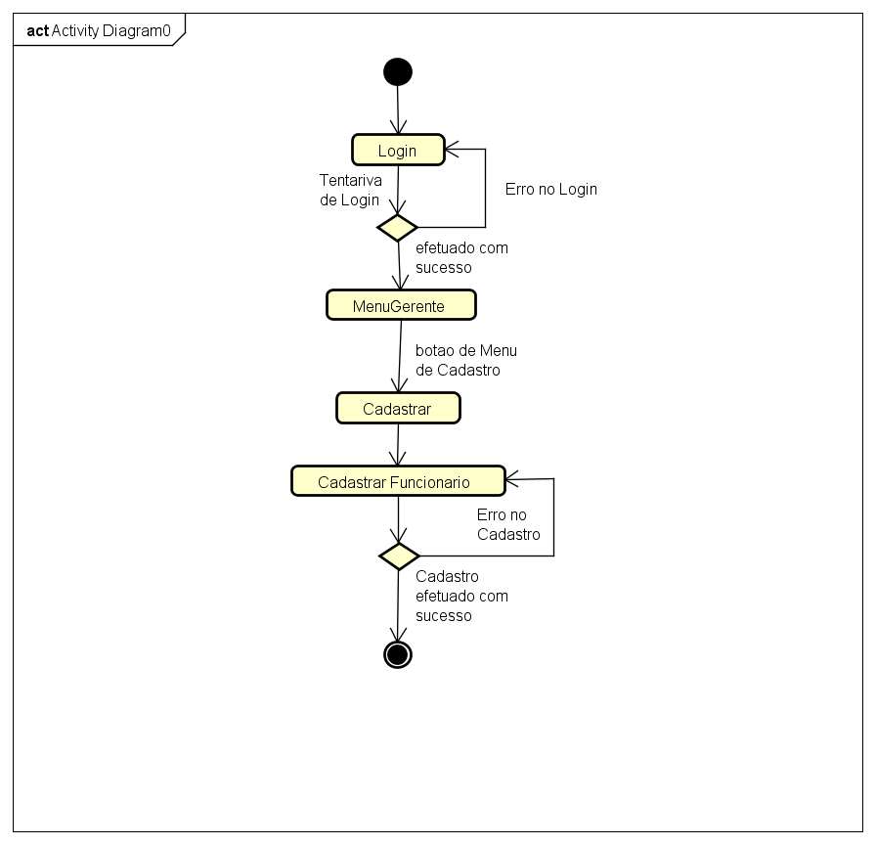

**3.2 Interação do sistema**

**3.2.1 Diagrama de casos de uso**

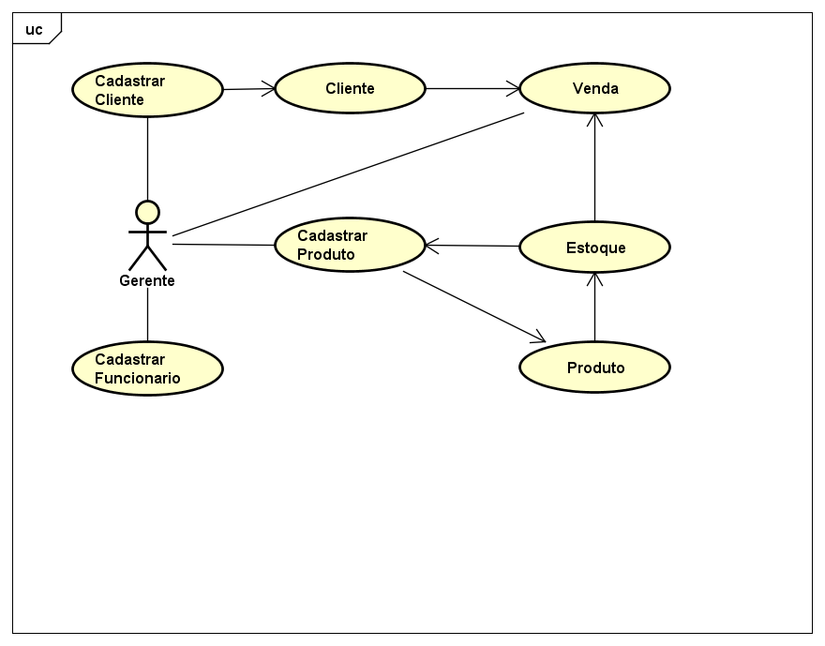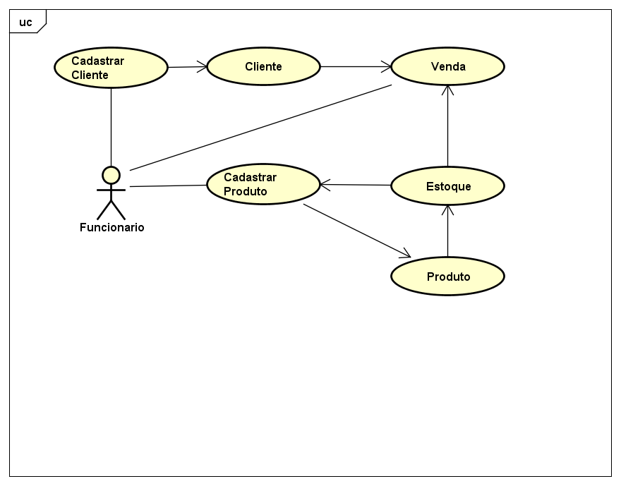

**3.2.2 Diagramas de sequência para os principais casos de uso do sistema**

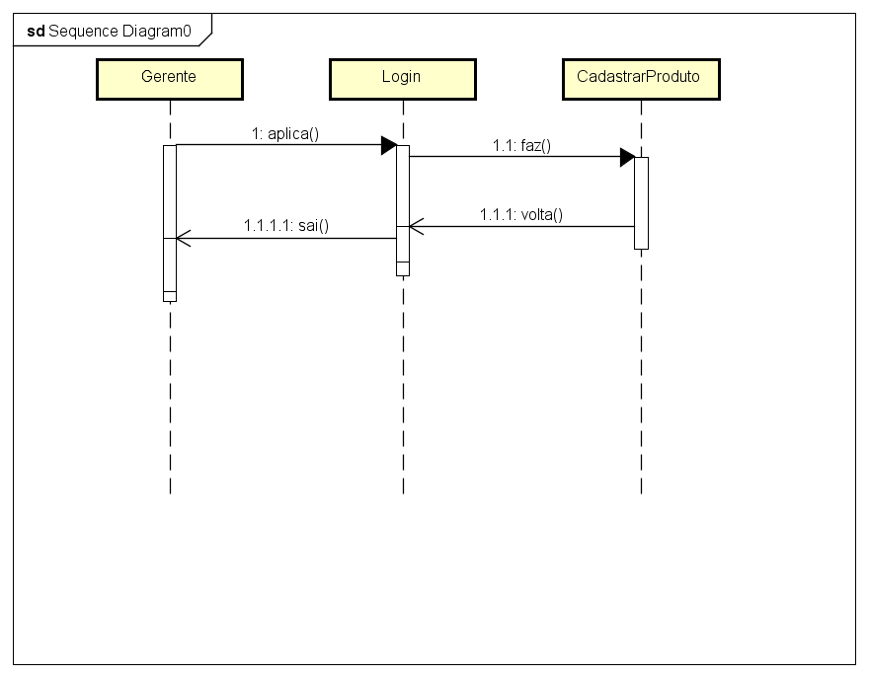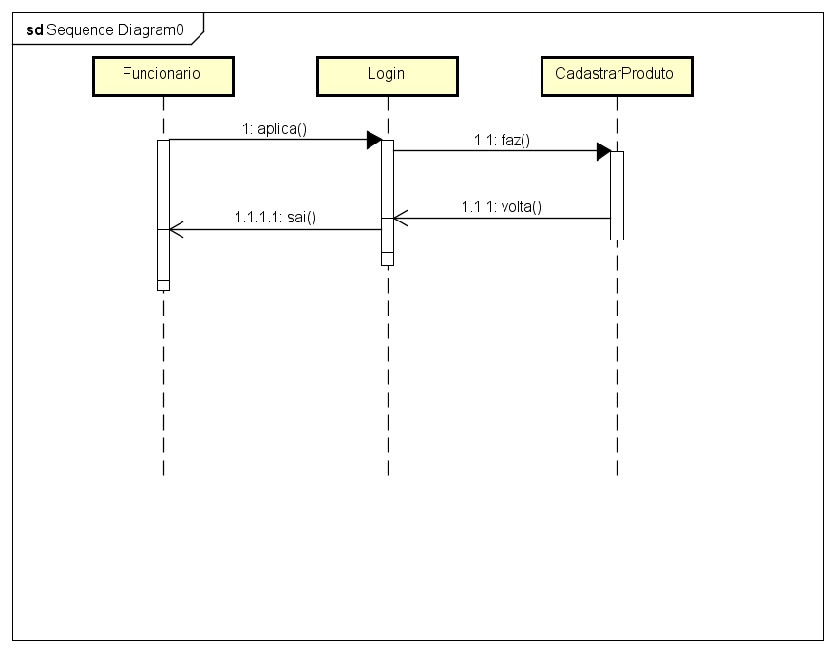

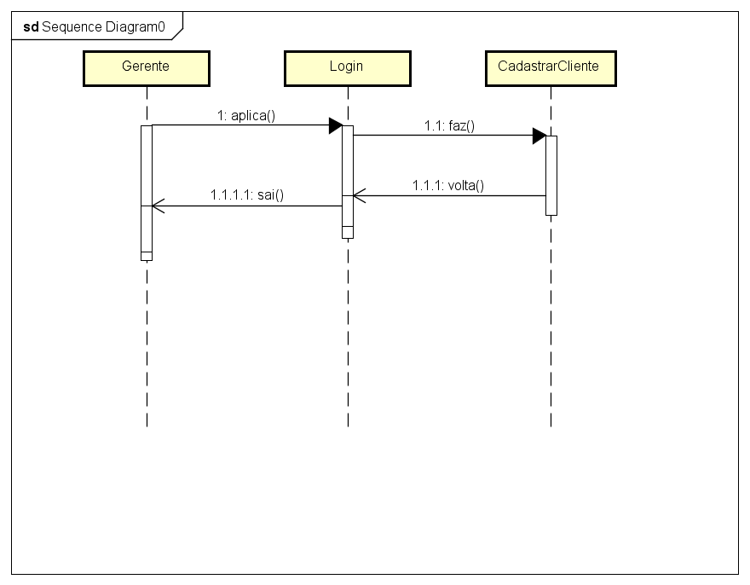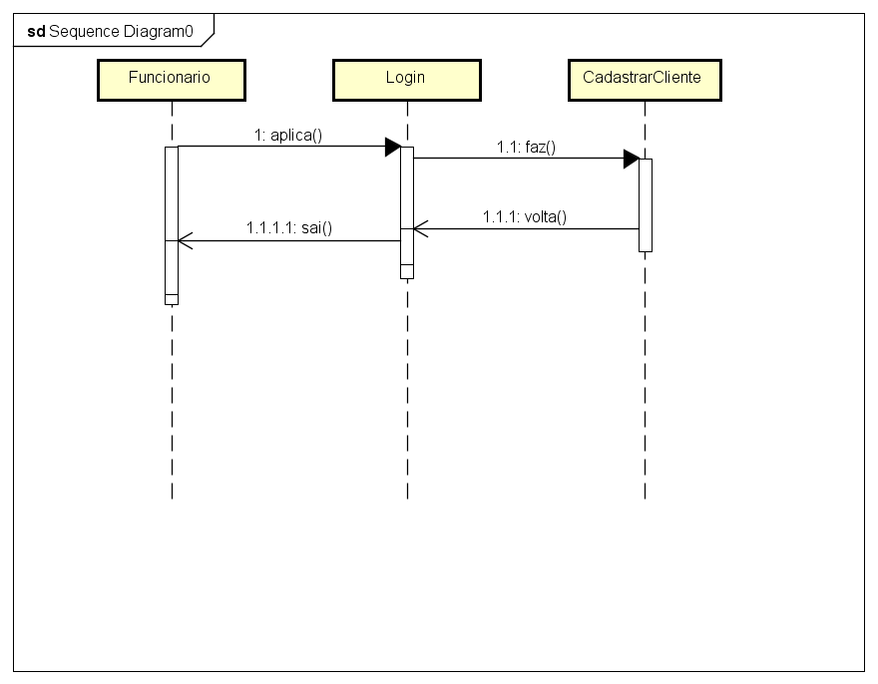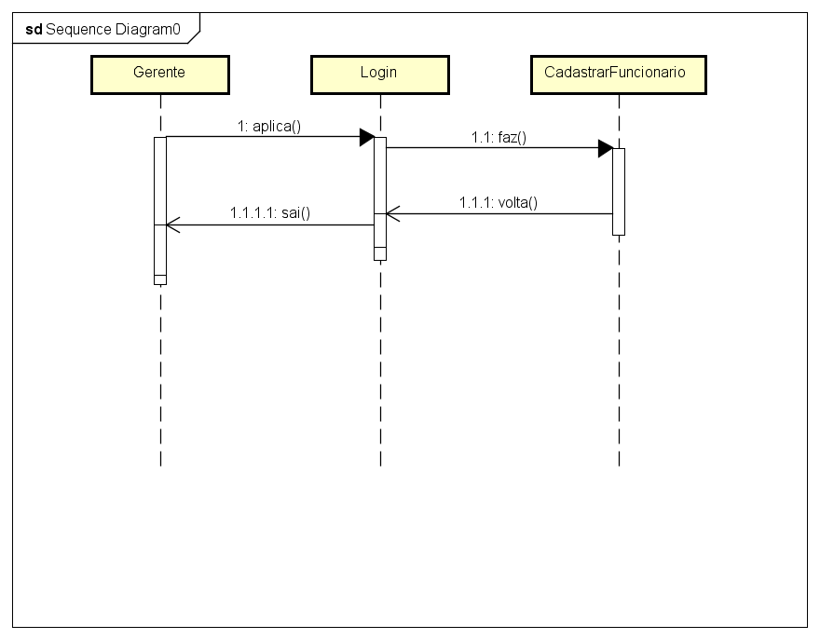

**3.3 Estrutura do Sistema**

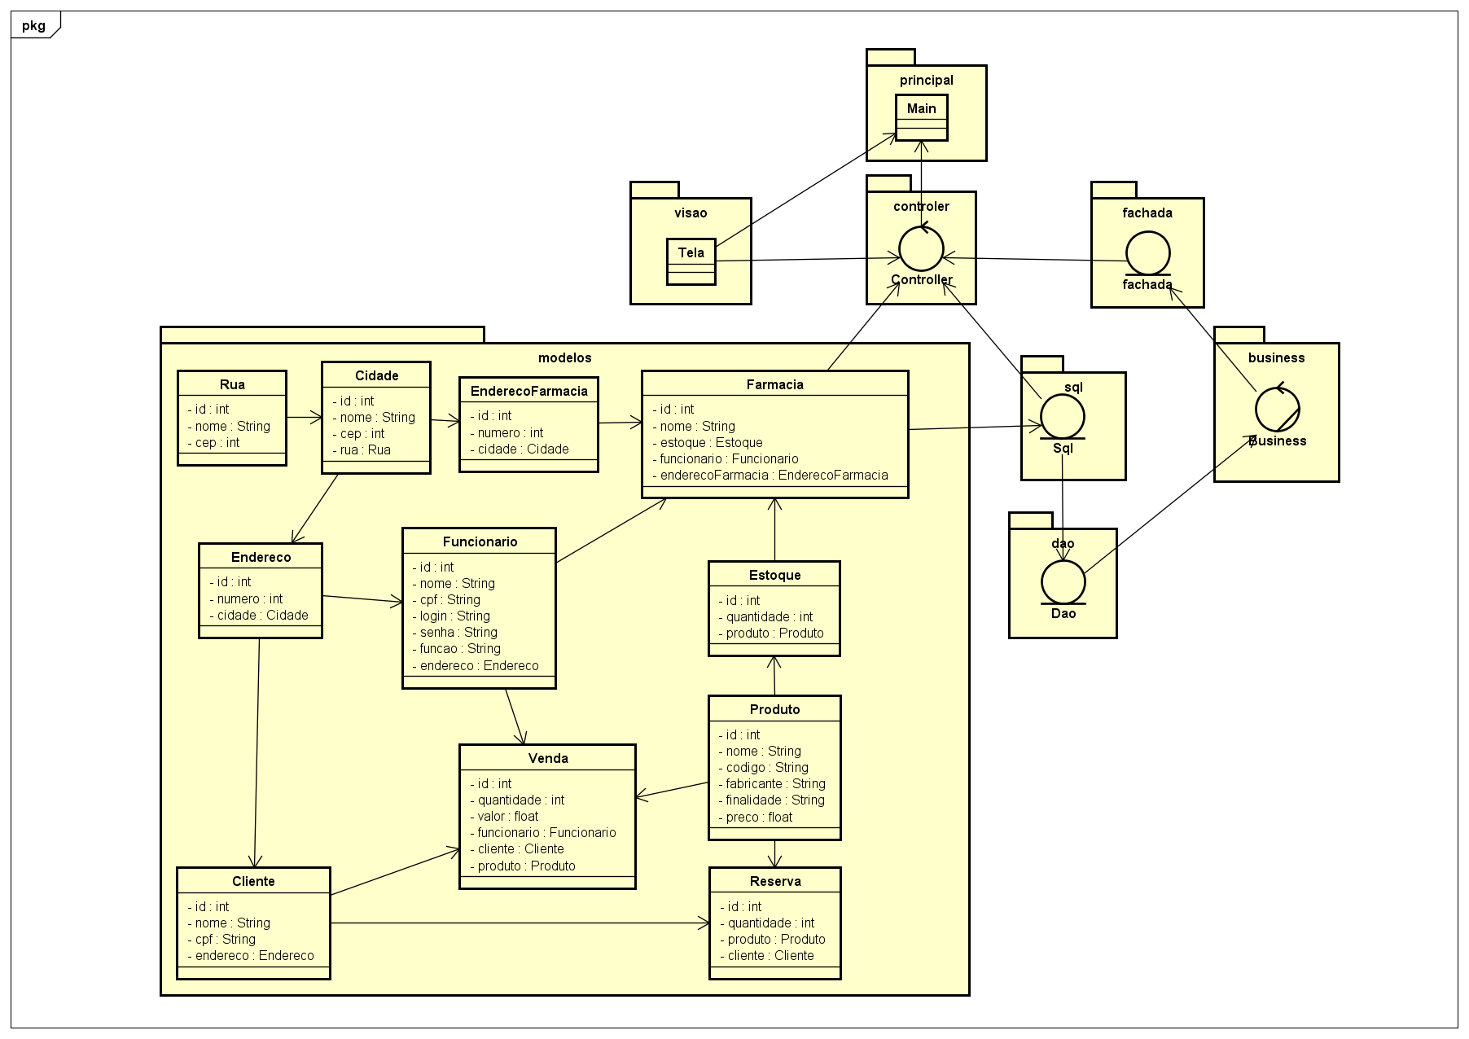

**4. Operação do sistema**

**4.1 Requisitos para uso do sistema**

Quais os requisitos para utilização *software*. Por exemplo: s*oftwares* necessários, conhecimentos necessários etc.

**4.1 Descrição das funcionalidades do sistema**

-Esta seção é um manual de instruções para uso do sistema

-Descrever em alto nível como funcionarão as principais atividades do sistema

-Descrever no mínimo 5 e no máximo 8 atividades.

-Incluir telas do sistema para melhor descrição das funcionalidades

Referências

SOMMERVILLE, Ian. Engenharia de Software. São Paulo: Pearson Prentice Hall. 9. ed. 2011.

**Observações**

-Qualquer citação formal realizada no texto deverá ser referenciada no fim do documento

-Utilizar o padrão da ABNT

-Este modelo é apenas um direcionador e contém os requisitos mínimos para que o documento seja bem avaliado, seções podem ser adicionadas caso seja necessário, porém, não podem ser removidas.